**УСЛУГИ КОМПЛЕКСНОЙ РЕАБИЛИТАЦИИ**

* проведение диагностических мероприятий   
  в целях индивидуального подбора комплекса реабилитационных, абилитационных мероприятий и составление плана социальной реабилитации, абилитации;
* проведение комплекса реабилитационных, абилитационных мероприятий по восстановлению личностного и социального статуса граждан;
* удовлетворение потребностей граждан, проходящих курс реабилитации, абилитации   
  в центре, в социальных услугах, включенных   
  в перечень бесплатных и общедоступных социальных услуг государственных учреждений социального обслуживания с нормами   
  и нормативами обеспеченности граждан этими услугами, утвержденный постановлением Совета Министров Республики Беларусь от 27 декабря 2012 г. №1218 «О некоторых вопросах оказания социальных услуг»;
* осуществление динамического контроля процесса реабилитации, абилитации в период нахождения в центре и формирование рекомендаций в отношении дальнейшей реализации реабилитационных, абилитационных мероприятий.

**СОЦИАЛЬНО-СРЕДОВАЯ РЕАБИЛИТАЦИЯ**

* ознакомление с городской инфраструктурой;
* обучение пользованию сервисами городского, наземного и подземного транспорта (схемы проезда, приобретение билетов через терминал, пользование эскалатором);
* обучение навыкам безопасности.



**ПРОФЕССИОНАЛЬНАЯ ОРИЕНТАЦИЯ И ТРУДОУСТРОЙСТВО**

* помощь в профессиональной ориентации;
* развитие профессиональных навыков и компетенций;
* содействие в трудоустройстве в рамках консультирование граждан, проходящих курс реабилитации, абилитации в центре, и членов их семей, а также иных инвалидов по вопросам социальной реабилитации, абилитации.

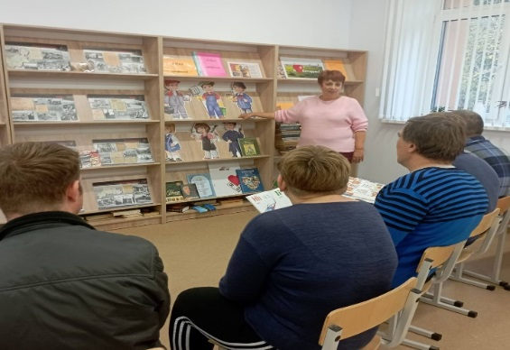

**ЗАНЯТИЯ АДАПТИВНОЙ ФИЗИЧЕСКОЙ КУЛЬТУРОЙ**

* формирование устойчивой мотивации на занятия физической культурой с целью поддержания физического и психического здоровья;
* освоение комплекса дыхательных упражнений для снятия эмоционального напряжения.

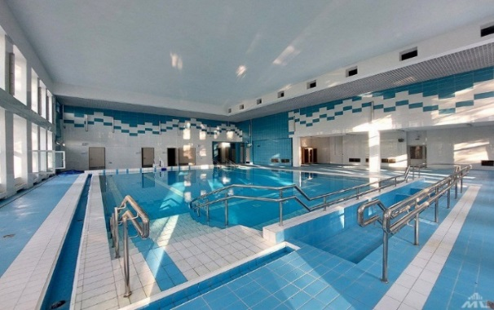

**СОЦИАЛЬНО- ПЕДАГОГИЧЕСКАЯ РЕАБИЛИТАЦИЯ**

* определение уровня базовых навыков и умений, важных для обучения и социализации и их развитие;
* коррекция навыков поведения в социуме;
* формирование мотивации на реабилитацию;
* определение уровня базовых навыков и умений, важных для обучения и социализации и их развитие;
* коррекция навыков поведения в социуме;
* формирование мотивации на реабилитацию.

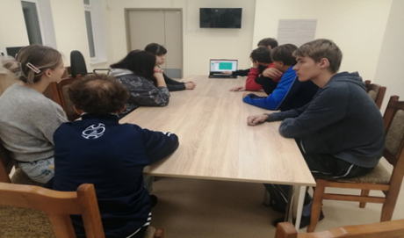

**СОЦИОКУЛЬТУРНАЯ РЕАБИЛИТАЦИЯ И АБИЛИТАЦИЯ**

* развитие коммуникативных навыков;
* обучение планирование досуга;
* развитие творческих способностей;
* удовлетворение потребности в общении.

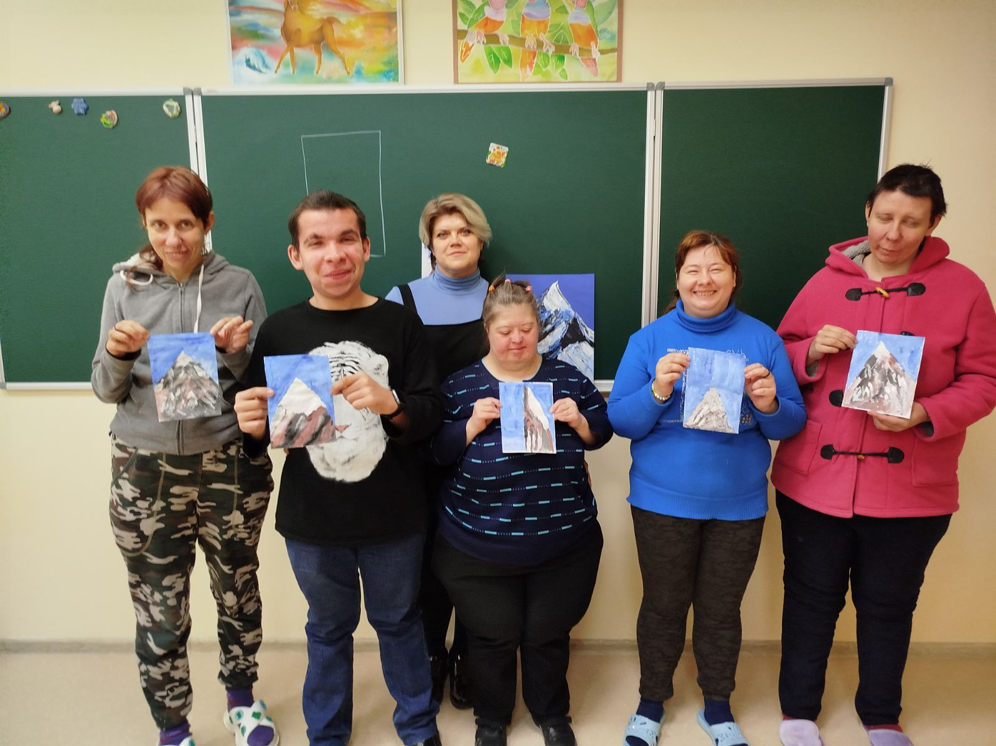

**СОЦИАЛЬНО-БЫТОВАЯ АДАПТАЦИЯ**

* ознакомление с городской инфраструктурой;
* обучение пользованию сервисами городского наземного и подземного транспорта;
* обучение навыкам безопасности;
* развитие навыков самообслуживания и бытовой жизни;
* формирование навыков рукоделия и ручного труда.

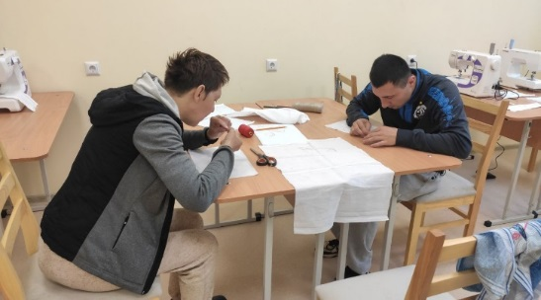

**СОЦИАЛЬНО-ПСИХОЛОГИЧЕСКАЯ РЕАБИЛИТАЦИЯ**

* исследование психической деятельности и личностных особенностей;
* формирование внутренней картины болезни и инвалидности;
* формирование социальных навыков;
* корректировка отклоняющейся модели поведения.

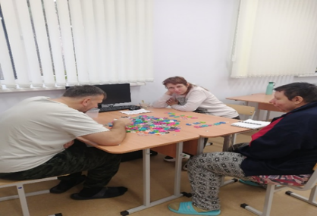

* Центр социальной реабилитации детей-инвалидов и инвалидов «РОСТОК»

предназначен для проведения социальной реабилитации и адаптации в целях оказания социально-бытовых, социально-педагогических, социально-реабилитационных и социально-психологических услуг детям-инвалидам и инвалидам, имеющим следующую патологию:

заболевания нервной и костно-мышечной систем, следствием которых являются нарушения опорно-двигательного аппарата (без судорожного синдрома);

* Нарушение жизнедеятельности (или различные степени утраты здоровья) и социальная дезадаптация вследствие заболеваний нервной и костно-мышечной систем с нарушением функции опорно-двигательного аппарата, с нарушением функций тазовых органов;
* Нарушение слуха и зрения III-IV степени;
* Умственная отсталость легкой и средней степени, в том числе вследствие врожденной генетической патологии;
* Редкие эпилептические припадки (ремиссия не менее шести месяцев);
* Аутизм, особенности психофизического развития (кроме СУЗ-4).

**Для выделения путевки в центр «РОСТОК»**

необходимо предоставить в ГУ «Территориальный центр социального обслуживания населения Фрунзенского района г. Минска»

* для инвалидов до пенсионного возраста **г.Минск, ул. Скрипникова, д. 62**, отделение социальной реабилитации и абилитации инвалидов №4, **телефон**
* **374-06-98 время приема документов: вторник: 14.00-20.00, среда, четверг: 9.00-13.00.** ), (для граждан пожилого возраста по адресу: **г.** **Минск, ул. Харьковская, 74,**
* **каб. №5 время приема документов: вторник: 14.00-20.00, среда, четверг:**
* **9.00-13.00**) следующие документы:

**ДЛЯ ДЕТЕЙ - ИНВАЛИДОВ:**

* Выписка из медицинских документов (истории развития ребенка);
* Справка об отсутствии инфекционных заболеваний из учреждения здравоохранения по месту жительства;
* Заключение центра коррекционно-развивающего обучения и реабилитации о программе обучения ребенка-инвалида и рекомендации по коррекционно-развивающей работе;
* Копия индивидуальной программы реабилитации ребенка-инвалида;
* Копия удостоверения инвалида.

**ДЛЯ ИНВАЛИДОВ:**

* Выписка из медицинских документов;
* Справка об отсутствии инфекционных заболеваний из учреждения здравоохранения по месту жительства;
* Копия индивидуальной программы реабилитации инвалида;
* Копия удостоверения инвалида.
* Заключение врачебно-консультационной комиссии городской поликлиники о наличии медицинских показаний и отсутствии медицинских противопоказаний для оказания социальных услуг в Центре «РОСТОК», о нуждаемости (отсутствии нуждаемости) для оказания социальных услуг в Центре «РОСТОК» с сопровождающим лицом.
* Сведения об отсутствии инфекционных заболеваний берутся в городской поликлинике берутся у терапевта за три дня до заезда.

**Государственное учреждение**

**«Центр социальной реабилитации, абилитации детей-инвалидов и инвалидов**

**РОСТОК»**

**223054, Минский район,**

**аг. Острошицкий Городок**

**тел. 505 51 97**

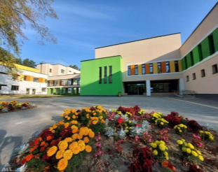

**Комплексная социальная реабилитация**

**Минск, 2024**

**Проезд: • Автобус 187Э от станции метро "Борисовский тракт" Из Минска выезд автобуса в 07.50 и 16.40. Дорога до пансионата "Вяча" (остановка)**

**Далее необходимо звонить дежурному**

**тел. 505-51-97, что заявитель приехал**